

实验报告

学院名称：信息产业学院
专业名称：计算机科学与技术
课程名称：数据结构
班 级： 211060104 学号：21106010401
学生姓名： 师玉娜
指导老师： 高俊

2023 年 4 月 26 日
学生姓名 | 师玉娜 |  | 学号 | 21106010401 | 实验成绩
实验项目名称 |  | 用顺序表的建立和查找
实验地点 |  | 博学楼c207 |  | 实验日期 | 2023年4 月26日
- 实验目的和要求
1.1实验目的
- 掌握建立顺序表的基本方法。
- 理解和掌握顺序表元素查找算法。
- 掌握顺序表的插入、删除算法的思想和实现。
1.2实验要求：
- 能够掌握顺序表的原理及其数据结构定义，并通过C语言编写程序实现基本操作；
- 能够熟练运用数组的相关操作，理解数组在顺序表中的应用；
- 能够熟悉顺序表的插入、删除、查找等基本操作原理，并能够编写程序解决相应问题；
- 能够结合实际问题，将顺序表的实现运用到实际问题中，提高解决实际问题的能力；
- 能够编写实验报告，充分总结实验内容和实验过程，反思实验结果，归纳实验心得。

二、实验内容和原理
2.1实验内容
- 建立一个顺序表，要求从键盘输入 10 个整数，并将该顺序表的元素从屏幕显示出来。
- 编写查找函数，在上面的顺序表中查找其中一个元素，如果找到，返回该元素在顺序表中的位置和该元素的值，否则提示无此元素。要求被查找元素从键盘输入。
- 编写插入和删除函数，由用户输入待插入元素及插入位置，将完成插入后的
注意：其中顺序表的数据是随机产生，请考虑如何设计从键盘输入。
2.2实验原理
- 顺序表是一种常用的数据结构，由一个数组以及指向数组中元素的指针组成；
- 操作顺序表的基本原理是通过数组下标来访问元素，并通过数组的相关操作实现插入、删除、查找等操作；
- C 语言提供了多种数组操作函数，如 InitList 函数用于初始化元素；SearchList 函数用于查找指定元素在数组中的位置；InsertList 函数和 DeleteList 函数分别通过遍历数组来实现插入和删除元素。

三、实验过程
定义了一个具有 MAXSIZE 个元素的结构体 variable SqList，其中 data 数组用于存储序号表的元素，而 length 则表示数组中实际存储的元素数量；
- 设计 InitList 函数，用于初始化序号表，将 length 初始化为 0；
- 设计 CreateList 函数，用于利用用户从键盘输入的值来进行序号表的初始化；
- 设计 DispList 函数，用于从屏幕显示顺序表中的所有元素；
- 设计 SearchList 函数，用于查找顺序表中是否存在指定元素；
- 设计 InsertList 函数，用于在顺序表中插入指定元素；
- 设计 DeleteList 函数，用于从顺序表中删除指定元素；
编写主函数，用于选择执行实现的具体操作，直到用户输入 0 退出程序 验证程序的正确性和功能性。

- 实验代码
#include <stdio.h>
#include <stdlib.h>
#define MAXSIZE 10

typedef struct {
int data[MAXSIZE];
int length;
} SqList;

void InitList(SqList *L)
{
L->length = 0;
}

void CreateList(SqList *L)
{
int i;
printf("请输入10个整数：\n");
for(i = 0; i < MAXSIZE; i++) {
scanf("%d", &L->data[i]);
L->length++;
}
}

void DispList(SqList L)
{
int i;
printf("顺序表中的元素为：\n");
for(i = 0; i < L.length; i++) {
printf("%d ", L.data[i]);
}
printf("\n");
}

int SearchList(SqList L, int key)
{
int i;
for(i = 0; i < L.length; i++) {
if(L.data[i] == key) {
printf("查找成功！该元素在顺序表中的位置为：%d，该元素的值为：%d\n", i + 1, L.data[i]);
return i;
}
}
printf("查找失败！顺序表中不存在该元素！\n");
return -1;
}

void InsertList(SqList *L, int pos, int key)
{
int i;
if(pos < 1 || pos > L->length + 1) {
printf("插入位置不合法！\n");
return;
}
if(L->length == MAXSIZE) {
printf("顺序表已满，无法插入！\n");
return;
}
for(i = L->length - 1; i >= pos - 1; i--) {
L->data[i + 1] = L->data[i];
}
L->data[pos - 1] = key;
L->length++;
printf("插入成功！\n");
}

void DeleteList(SqList *L, int pos)
{
int i;
if(pos < 1 || pos > L->length) {
printf("删除位置不合法！\n");
return;
}
for(i = pos; i < L->length; i++) {
L->data[i - 1] = L->data[i];
}
L->length--;
printf("删除成功！\n");
}

int main()
{
SqList L;
int choice, key, pos;
InitList(&L);

printf("请选择需要进行的操作：\n");
printf("1. 创建顺序表\n");
printf("2. 查找元素\n");
printf("3. 插入元素\n");
printf("4. 删除元素\n");
printf("5. 显示顺序表\n");
printf("0. 退出程序\n");

while(1) {
printf("请输入操作编号：");
scanf("%d", &choice);
switch(choice) {
case 1:
CreateList(&L);
break;
case 2:
printf("请输入需要查找的元素：");
scanf("%d", &key);
SearchList(L, key);
break;
case 3:
printf("请输入待插入元素的值：");
scanf("%d", &key);
printf("请输入待插入位置：");
scanf("%d", &pos);
InsertList(&L, pos, key);
break;
case 4:
printf("请输入待删除位置：");
scanf("%d", &pos);
DeleteList(&L, pos);
break;
case 5:
DispList(L);
break;
case 0:
exit(0);
default:
printf("输入有误，请重新选择操作！\n");
}
}
return 0;
}

五、实验结果和心得
5.1实验结果
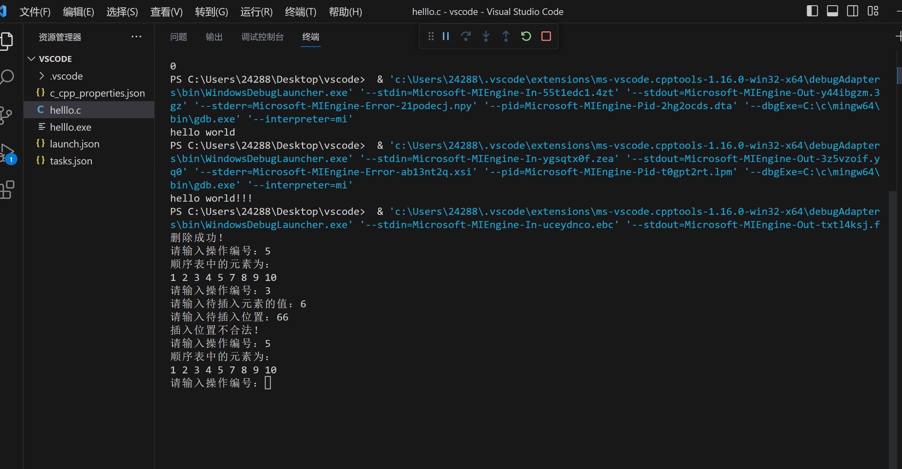

5.2实验心得
在实验过程中，首先需要对顺序表的原理和数据结构进行学习和理解，掌握顺序表的创建、遍历、插入和删除等基本操作的算法和实现方法。然后，通过编写程序，实现对顺序表的操作。在编写程序时，需要注意异常处理，比如插入位置不合法、顺序表已满等情况的处理。最后，进行测试，检验程序的正确性和健壮性，及时发现和排除程序存在的问题。
通过本次实验，我深刻认识到了算法和数据结构在程序设计中的重要性，掌握了使用C语言实现顺序表的技巧，锻炼了解决实际问题的能力。同时，通过小组协作，我们共同协作，彼此合作，共同完成了实验，提高了我们的团队协作和实践能力。

